УО «Белорусский государственный университет информатики и радиоэлектроники»
Кафедра ПОИТ

Отчет по лабораторной работе №3
по предмету
«Основы алгоритмизации и программирования»
Вариант 17

Выполнил:
Поддубский Д. С.
Проверила:
Данилова Г. В.
Группа 651003

Минск 2026
Задание:
Разработать программу на языке C (стандарт C17) с вложенными циклами, которая исследует множество пар радиочастот и находит пары, которые можно одновременно использовать. Массивы, строки для хранения данных, структуры, динамическая память и рекурсия не используются: каждая пара обрабатывается сразу.
Входные данные: целые частоты L и R, минимальный разнос D и число K; 1 ≤ L < R ≤ 300.
Рассматриваются только пары частот f1 < f2. Пара допустима, если одновременно выполняются условия:
f2 − f1 ≥ D; НОД(f1, f2) = 1; сумма f1 + f2 не кратна K.
Программа выводит допустимые пары, их количество и пару с наименьшим разносом; при равенстве разноса выбирается пара с меньшей суммой. Дополнительно подсчитывается количество проверенных пар.

Исходные данные варианта 17

Параметр | Обозначение | Ограничение | Контрольное значение
Левая граница диапазона частот | L | 1 ≤ L < R | 1
Правая граница диапазона частот | R | L < R ≤ 300 | 6
Минимальный разнос частот | D | 1 ≤ D ≤ 299 | 2
Число для проверки кратности суммы | K | 1 ≤ K ≤ 600 | 4

Пояснение к ограничениям: D не может превышать наибольший возможный разнос 300 − 1 = 299; K ≥ 1 исключает деление на ноль при проверке кратности; K ≤ 600 покрывает наибольшую сумму частот 299 + 300 = 599.

Описание циклов и алгоритм

Внешний цикл for перебирает меньшую частоту f1 от L до R − 1 (условие f1 < R). На каждом шаге фиксируется одна частота f1.
Внутренний цикл for перебирает большую частоту f2 от f1 + 1 до R (условие f2 < frequencyLimit, где frequencyLimit = R + 1 вычисляется до циклов). Начало с f1 + 1 гарантирует f1 < f2 и то, что каждая неупорядоченная пара встречается ровно один раз. Тело внутреннего цикла выполняется n(n − 1)/2 раз, где n = R − L + 1.
Вложенный цикл while вычисляет НОД алгоритмом Евклида и выполняется только для пар с f2 − f1 ≥ D. Он завершается, так как остаток от деления неотрицателен и на каждом шаге строго уменьшается.
Счётчики и накопители: checkedPairs (увеличивается на каждое выполнение тела внутреннего цикла), allowedCount (число допустимых пар), bestFirst, bestSecond, bestGap, bestSum (текущая лучшая пара). Все счётчики инициализируются нулём до циклов. Лучшая пара обновляется, если она первая допустимая, либо её разнос меньше, либо разнос равен, а сумма меньше.

Ручной расчёт ожидаемого результата (трассировка контрольного примера)

Контрольный пример: L = 1, R = 6, D = 2, K = 4. Всего n = 6 частот, пар n(n − 1)/2 = 15. НОД вычисляется только для пар с f2 − f1 ≥ 2, как и в программе.
№ | f1 | f2 | f2 − f1 | f2 − f1 ≥ D | НОД | f1 + f2 | (f1 + f2) mod K | Допустима
1 | 1 | 2 | 1 | нет | — | 3 | — | нет
2 | 1 | 3 | 2 | да | 1 | 4 | 0 | нет
3 | 1 | 4 | 3 | да | 1 | 5 | 1 | да
4 | 1 | 5 | 4 | да | 1 | 6 | 2 | да
5 | 1 | 6 | 5 | да | 1 | 7 | 3 | да
6 | 2 | 3 | 1 | нет | — | 5 | — | нет
7 | 2 | 4 | 2 | да | 2 | 6 | 2 | нет
8 | 2 | 5 | 3 | да | 1 | 7 | 3 | да
9 | 2 | 6 | 4 | да | 2 | 8 | 0 | нет
10 | 3 | 4 | 1 | нет | — | 7 | — | нет
11 | 3 | 5 | 2 | да | 1 | 8 | 0 | нет
12 | 3 | 6 | 3 | да | 3 | 9 | 1 | нет
13 | 4 | 5 | 1 | нет | — | 9 | — | нет
14 | 4 | 6 | 2 | да | 2 | 10 | 2 | нет
15 | 5 | 6 | 1 | нет | — | 11 | — | нет

Итог ручного расчёта: проверено пар — 15; допустимых пар — 4: (1; 4), (1; 5), (1; 6), (2; 5). Наименьший разнос равен 3 у пар (1; 4) и (2; 5); суммы 5 и 7, выбирается пара (1; 4).

Сравнение ручного расчёта и результата программы

Показатель | Ручной расчёт | Результат программы
Проверено пар | 15 | 15
Допустимых пар | 4 | 4
Допустимые пары (f1; f2) | (1; 4), (1; 5), (1; 6), (2; 5) | (1; 4), (1; 5), (1; 6), (2; 5)
Пара с наименьшим разносом | (1; 4), разнос 3, сумма 5 | f1 = 1, f2 = 4, разнос = 3, сумма = 5

Тесты

ID | Назначение | Ввод (L R D K) | Ожидаемый результат | Фактический результат | Вывод
T1 | Малый трассировочный | 1 6 2 4 | Проверено 15, допустимо 4; лучшая (1; 4), разнос 3, сумма 5 | Проверено 15, допустимо 4; лучшая (1; 4), разнос 3, сумма 5 | Совпало
T2 | Обычный | 10 30 5 7 | Проверено 210, допустимо 72; лучшая (11; 16), разнос 5, сумма 27 | Проверено 210, допустимо 72; лучшая (11; 16), разнос 5, сумма 27 | Совпало
T3а | Нет решения (K = 1: любая сумма кратна 1) | 1 10 1 1 | Проверено 45, допустимо 0; «Допустимых пар нет.» | Проверено 45, допустимо 0; «Допустимых пар нет.» | Совпало
T3б | Нет решения (D больше R − L) | 5 10 6 3 | Проверено 15, допустимо 0; «Допустимых пар нет.» | Проверено 15, допустимо 0; «Допустимых пар нет.» | Совпало
T4а | Граница: наименьший диапазон | 1 2 1 2 | Проверено 1, допустима 1 пара (1; 2) | Проверено 1, допустима 1 пара (1; 2) | Совпало
T4б | Граница: D = R − L | 1 300 299 2 | Проверено 44850, допустима 1 пара (1; 300) | Проверено 44850, допустима 1 пара (1; 300) | Совпало
T4в | Граница: наибольший диапазон | 1 300 1 7 | Проверено 44850, допустимо 23954; лучшая (1; 2), сумма 3 | Проверено 44850, допустимо 23954; лучшая (1; 2), сумма 3 | Совпало
T5 | Защита от повторов | 1 4 1 100 | Проверено 6 = 4·3/2, допустимо 5; пара (2; 4) отброшена (НОД = 2), зеркальных пар нет | Проверено 6, допустимо 5; пары (2; 4) и зеркальных пар в выводе нет | Совпало
T6а | Некорректный ввод: L = 0, затем L = 301 | 0 / 301 | Сообщение о выходе за диапазон 1..300, расчёт не начинается | Сообщение «Вы вышли за возможный диапазон», ввод повторяется | Совпало
T6б | Некорректный ввод: L ≥ R | L = 5, R = 3 | Сообщение «должно выполняться L < R», L и R вводятся снова | Сообщение «Ошибка: должно выполняться L < R», L и R запрошены снова | Совпало
T6в | Некорректный ввод: D = 0, K = 0, буквы | D = 0; K = 0, abc | Сообщения об ошибке, деления на ноль нет | Сообщения о диапазоне и «Ошибка ввода», расчёт не начат до верного ввода | Совпало

Вывод: Вложенные циклы потребовались для полного перебора всех неупорядоченных пар частот: внешний цикл выбирает f1, внутренний перебирает f2 > f1, поэтому каждая пара проверяется один раз, а число проверок равно n(n − 1)/2 (15 для контрольного примера, 44850 для диапазона 1..300). Циклы конечны: счётчики f1 и f2 растут до фиксированных границ, а в алгоритме Евклида остаток строго убывает. Ручной расчёт и результаты программы совпали во всех тестах; допустимость пары определяется флагом isPairAllowed, без break и continue.

ИИ-тестирование (AI-протокол)

Запрос к AI: «Я выполняю вариант 17 лабораторной «Вложенные циклы и полный перебор» на C17. Вот условие моего варианта: пары частот f1 < f2 из [L; R], допустимы при f2 − f1 ≥ D, НОД(f1, f2) = 1 и сумме f1 + f2, не кратной K. Вот мой псевдокод и объяснение внешнего и внутреннего циклов: (псевдокод выше). Найди возможные ошибки в границах, повторный учёт комбинаций, риск бесконечного цикла и неверное применение break/continue. Не пиши готовый код. Для каждого замечания предложи небольшой тест или трассировку, которыми его можно проверить.»

Замечание AI | Решение | Как проверено | Результат
Внутренний цикл начинать с f1 + 1, а не с L: иначе появятся зеркальные пары (f2; f1) и пары f1 = f2 | Принято | Тест T5: L = 1, R = 4 | Проверено 6 = 4·3/2 пар, зеркальных пар и пар f1 = f2 в выводе нет
Записать границы циклов как f1 <= R − 1 и f2 <= R | Изменено | Кодстайл запрещает выражения вида R − 1 в условии цикла: f1 < R и f2 < frequencyLimit, frequencyLimit = R + 1. Тесты T4а и T4б | Для диапазона 1..300 проверено 44850 пар, для 299..300 — одна пара: границы не потеряны и не выходят за R
Вычислять НОД только при f2 − f1 ≥ D, остальные пары отбрасывать до НОД | Принято | Трассировка контрольного примера и тест T1 | НОД не вычисляется для пар с разносом меньше D; 4 допустимые пары совпали с ручным расчётом
Использовать continue (или break), чтобы пропускать неподходящие пары | Отклонено | Кодстайл запрещает break и continue; вместо них флаг isPairAllowed и вложенные if. Тесты T3а и T3б | Циклы проходят все 45 и 15 пар, допустимых нет, программа штатно завершается и выводит сообщение
Риск зависания алгоритма Евклида при нулевой частоте и деления на ноль при K = 0 | Принято | Ограничения L ≥ 1 и K ≥ 1; тест T6а и T6в | L = 0 и K = 0 отклоняются при вводе; остаток в while строго убывает, цикл завершается
Заранее проверять D > R − L и не запускать циклы вовсе | Отклонено | Требуется подсчитать проверенные пары и показать сценарий «нет решения» полным перебором. Тест T3б | Для 5 10 6 3 проверено 15 пар, допустимых 0: результат тот же, подсчёт проверенных пар сохранён

Код программы на C:

#include <stdio.h>
#include <stdbool.h>

#define MIN_FREQUENCY 1
#define MAX_FREQUENCY 300
#define MIN_GAP 1
#define MAX_GAP 299
#define MIN_DIVISOR 1
#define MAX_DIVISOR 600

int main(void) {
int lowBound, highBound, minGap, sumDivisor, firstFrequency, secondFrequency, frequencyLimit, gap, frequencySum, firstNumber, secondNumber, remainder, checkedPairs, allowedCount, bestFirst, bestSecond, bestGap, bestSum, scanResult, inputCharacter;
bool isInvalidInput, isBufferCleared, isRangeIncorrect, isPairAllowed;

checkedPairs = 0;
allowedCount = 0;
bestFirst = 0;
bestSecond = 0;
bestGap = 0;
bestSum = 0;

isInvalidInput = false;
isBufferCleared = false;
isRangeIncorrect = true;
isPairAllowed = false;

printf("Лабораторная работа 3. Вариант 17: совместимые радиоканалы.\n");
printf("Рассматриваются пары частот f1 < f2 из отрезка [L; R], 1 <= L < R <= 300.\n");
printf("Пара допустима, если одновременно выполняются условия:\n");
printf(" 1) f2 - f1 >= D;\n");
printf(" 2) НОД(f1, f2) = 1;\n");
printf(" 3) сумма f1 + f2 не кратна K.\n");
printf("Выводятся допустимые пары, их количество и пара с наименьшим разносом\n");
printf("(при равенстве разноса выбирается пара с меньшей суммой).\n\n");

while (isRangeIncorrect) {
printf("Введите L: ");

isInvalidInput = true;

while (isInvalidInput) {
scanResult = scanf("%d", &lowBound);

if (scanResult == 1) {
if (lowBound < MIN_FREQUENCY || lowBound > MAX_FREQUENCY) {
printf("Вы вышли за возможный диапазон. ");
printf("Введите число от %d до %d: ", MIN_FREQUENCY, MAX_FREQUENCY);
}
else {
isInvalidInput = false;
}
}
else {
printf("Ошибка ввода. Введите целое число от %d до %d: ", MIN_FREQUENCY, MAX_FREQUENCY);

isBufferCleared = true;

while (isBufferCleared) {
inputCharacter = getchar();

if (inputCharacter == '\n' || inputCharacter == EOF) {
isBufferCleared = false;
}
}
}
}

printf("Введите R: ");

isInvalidInput = true;

while (isInvalidInput) {
scanResult = scanf("%d", &highBound);

if (scanResult == 1) {
if (highBound < MIN_FREQUENCY || highBound > MAX_FREQUENCY) {
printf("Вы вышли за возможный диапазон. ");
printf("Введите число от %d до %d: ", MIN_FREQUENCY, MAX_FREQUENCY);
}
else {
isInvalidInput = false;
}
}
else {
printf("Ошибка ввода. Введите целое число от %d до %d: ", MIN_FREQUENCY, MAX_FREQUENCY);

isBufferCleared = true;

while (isBufferCleared) {
inputCharacter = getchar();

if (inputCharacter == '\n' || inputCharacter == EOF) {
isBufferCleared = false;
}
}
}
}

if (lowBound < highBound) {
isRangeIncorrect = false;
}
else {
printf("Ошибка: должно выполняться L < R. Введите L и R снова.\n");
}
}

printf("Введите D: ");

isInvalidInput = true;

while (isInvalidInput) {
scanResult = scanf("%d", &minGap);

if (scanResult == 1) {
if (minGap < MIN_GAP || minGap > MAX_GAP) {
printf("Вы вышли за возможный диапазон. ");
printf("Введите число от %d до %d: ", MIN_GAP, MAX_GAP);
}
else {
isInvalidInput = false;
}
}
else {
printf("Ошибка ввода. Введите целое число от %d до %d: ", MIN_GAP, MAX_GAP);

isBufferCleared = true;

while (isBufferCleared) {
inputCharacter = getchar();

if (inputCharacter == '\n' || inputCharacter == EOF) {
isBufferCleared = false;
}
}
}
}

printf("Введите K: ");

isInvalidInput = true;

while (isInvalidInput) {
scanResult = scanf("%d", &sumDivisor);

if (scanResult == 1) {
if (sumDivisor < MIN_DIVISOR || sumDivisor > MAX_DIVISOR) {
printf("Вы вышли за возможный диапазон. ");
printf("Введите число от %d до %d: ", MIN_DIVISOR, MAX_DIVISOR);
}
else {
isInvalidInput = false;
}
}
else {
printf("Ошибка ввода. Введите целое число от %d до %d: ", MIN_DIVISOR, MAX_DIVISOR);

isBufferCleared = true;

while (isBufferCleared) {
inputCharacter = getchar();

if (inputCharacter == '\n' || inputCharacter == EOF) {
isBufferCleared = false;
}
}
}
}

frequencyLimit = highBound + 1;

printf("\nL = %d, R = %d, D = %d, K = %d\n\n", lowBound, highBound, minGap, sumDivisor);
printf("%-6s | %-6s | %-6s | %-8s | %s\n", "n", "f1", "f2", "f2 - f1", "f1 + f2");
printf("---------------------------------------------\n");

for (firstFrequency = lowBound; firstFrequency < highBound; firstFrequency++) {
for (secondFrequency = firstFrequency + 1; secondFrequency < frequencyLimit; secondFrequency++) {
checkedPairs++;

gap = secondFrequency - firstFrequency;
frequencySum = firstFrequency + secondFrequency;
isPairAllowed = false;

if (gap > minGap || gap == minGap) {
firstNumber = firstFrequency;
secondNumber = secondFrequency;

while (secondNumber != 0) {
remainder = firstNumber % secondNumber;
firstNumber = secondNumber;
secondNumber = remainder;
}

if (firstNumber == 1 && frequencySum % sumDivisor != 0) {
isPairAllowed = true;
}
}

if (isPairAllowed) {
allowedCount++;

printf("%-6d | %-6d | %-6d | %-8d | %d\n",
allowedCount, firstFrequency, secondFrequency, gap, frequencySum);

if (allowedCount == 1 || gap < bestGap || (gap == bestGap && frequencySum < bestSum)) {
bestFirst = firstFrequency;
bestSecond = secondFrequency;
bestGap = gap;
bestSum = frequencySum;
}
}
}
}

printf("---------------------------------------------\n");
printf("Проверено пар: %d\n", checkedPairs);
printf("Допустимых пар: %d\n", allowedCount);

if (allowedCount > 0) {
printf("Пара с наименьшим разносом: f1 = %d, f2 = %d, разнос = %d, сумма = %d\n",
bestFirst, bestSecond, bestGap, bestSum);
}
else {
printf("Допустимых пар нет.\n");
}

return 0;
}

Результат программы на C:

Контрольный запуск (тест T1):
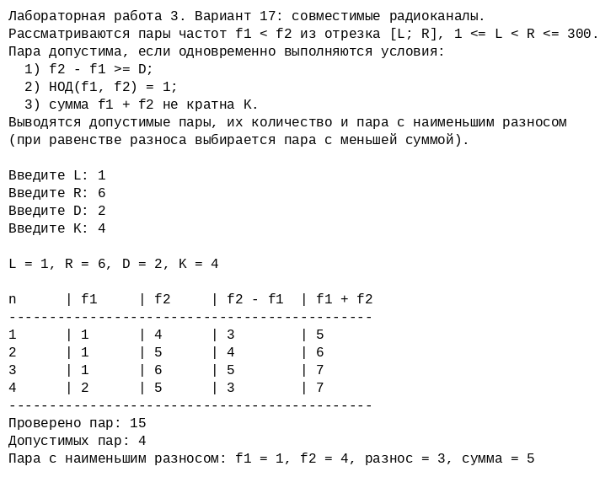

Граничный запуск (тест T4а):
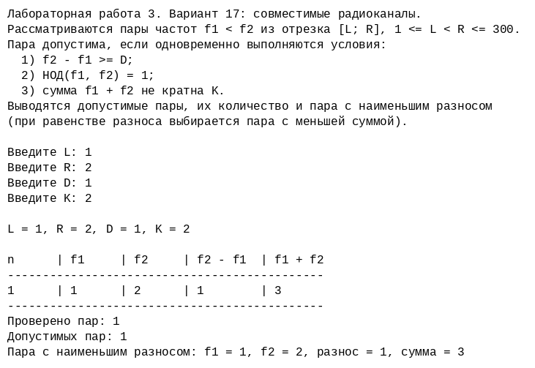

Блок-схема:

